
администрация МУНИЦИПАЛЬНОГО ОБРАЗОВАНИЯ СОСНОВОБОРСКИЙ ГОРОДСКОЙ ОКРУГ ЛЕНИНГРАДСКОЙ ОБЛАСТИ

РАСПОРЯЖЕНИЕ

от 21/05/2026 № 124-р

Об утверждении плана мероприятий
по росту доходов, оптимизации расходов
и совершенствованию долговой политики
Сосновоборского городского округа
на 2026 год и на плановый период 2027 и 2028 годов

В целях осуществления мер по увеличению поступлений налоговых и неналоговых доходов в бюджет Сосновоборского городского округа, повышению эффективности использования бюджетных средств, оптимизации расходов и совершенствованию долговой политики Сосновоборского городского округа, а также в соответствии с рекомендуемыми Министерством финансов Российской Федерации и Правительством Ленинградской области мероприятиями:

1. Утвердить план мероприятий по росту доходов, оптимизации расходов и совершенствованию долговой политики Сосновоборского городского округа на 2026 год и на плановый период 2027 и 2028 годов (далее – План мероприятий).

2. Отраслевым (функциональным) органам администрации, в том числе с правами юридического лица, ответственным за реализацию плана мероприятий, не позднее 15-числа января, следующего за отчетным годом представлять в комитет финансов Сосновоборского городского округа отчет о выполнении плана мероприятий.

3. Комитету финансов Сосновоборского городского не позднее 25-го января следующего за отчетным годом, проводить мониторинг реализации Плана мероприятий.

4. Настоящее распоряжение вступает в силу со дня его подписания.

5. Контроль за исполнением настоящего распоряжения возложить на председателя комитета финансов Т.Р. Попову.

Глава Сосновоборского городского округа М.В.Воронков

Исп. Блеклова Е.Е.
2-99-60 ПТ

СОГЛАСОВАНО:

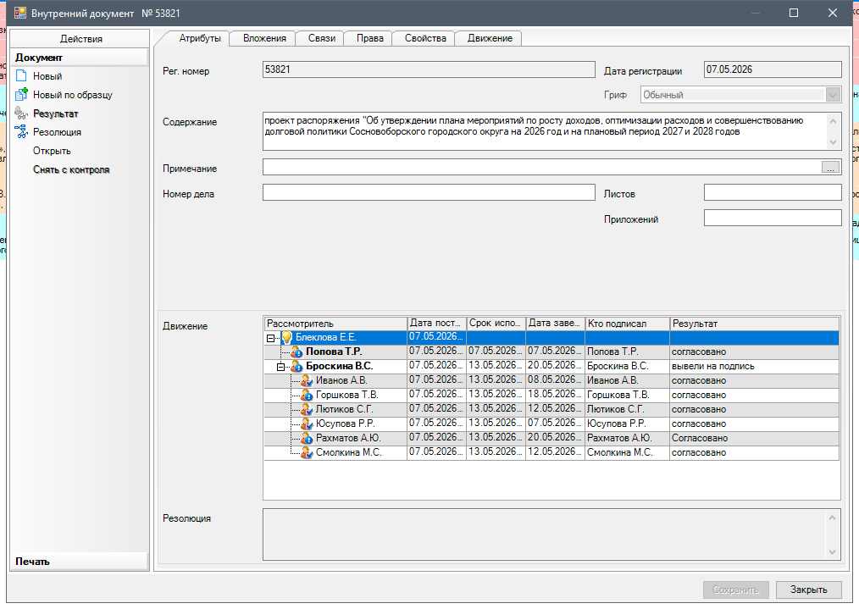

Рассылка:
Рассылка:
Общий отдел, КУЖКХ, КФ, КО, КСЗН,
КАГиЗ, отдел культуры, КУМИ, ЦБ, жил.отдел,
пресс-центр, совет депутатов, контрольно-счетная палата

УТВЕРЖДЕН
распоряжением администрации
Сосновоборского городского округа
От 21/05/2026 № 124-р
(Приложение)

План мероприятий по повышению наполняемости бюджета, оптимизации расходов и совершенствованию долговой политики Сосновоборского городского округа на 2026 год и на плановый период 2027 и 2028 годов

N п/п | Наименование мероприятия | Срок реализации | Ответственный исполнитель
1 | 2 | 3 | 4
1 | Увеличение поступлений налоговых и неналоговых доходов местного бюджета
1.1 | Организация работы с налогоплательщиками по вопросам погашения задолженности по налогам и сборам в бюджет Сосновоборского городского округа в рамках заседаний комиссии по ведению работы с организациями по вопросам погашения задолженности по налоговым и неналоговым платежам, образованной на основании постановления администрации Сосновоборского городского округа от 19.04.2011 № 674 «Об образовании комиссии по ведению работы с организациями по вопросам погашения задолженности по налоговым и неналоговым платежам» | в течение года | КФ
1.2 | Проведение мониторинга результативности деятельности комиссии, образованной на основании постановления администрации Сосновоборского городского округа от 19.04.2011 № 674 «Об образовании комиссии по ведению работы с организациями по вопросам погашения задолженности по налоговым и неналоговым платежам» | 2 раза в год | КФ
1.3 | Проведение анализа динамики недоимки по платежам в местный бюджет по состоянию на отчетную дату | ежемесячно до 20-го числа месяца, следующего за отчетным | КФ
1.4 | Проведение оценки налоговых расходов Сосновоборского городского округа | ежегодно | ОЭР
1.5 | Проведение оценки эффективности предоставления юридическим лицам муниципальных преференций (налоговых льгот, субсидий) и финансового результата для бюджета Сосновоборского городского округа | сентябрь | ОЭР
1.6 | Проведение мониторинга пяти крупнейших налогоплательщиков, перечисляющих в бюджет Сосновоборского городского округа:  -налог на доходы физических лиц  -земельный налог  -налоги на совокупный доход  -туристический налог | ежеквартально до 20-го числа месяца, следующего за отчетным | КФ (по информации МИФНС РФ №3)
1.7 | Обеспечение при принятии решения о реализации имущества, закрепленного на праве хозяйственного ведения за муниципальными унитарными предприятиями Сосновоборского городского округа, либо переданного в оперативное управление бюджетным и автономным учреждениям Сосновоборского городского округа, проведения комплекса мероприятий по переводу указанного имущества в казну Сосновоборского городского округа и перечислению доходов от его реализации в бюджет Сосновоборского городского округа | в течение года | КУМИ
1.8 | Инвентаризация свободных земельных участков и помещений для дальнейшей реализации | в течение года | КУМИ
1.9 | Проведение претензионно-исковой работы, взаимодействие со службой судебных приставов в части взыскания задолженности | в течение года | КУМИ, Администрация
1.10 | Обеспечение отсутствия задолженности муниципальных учреждений по платежам в бюджеты бюджетной системы Российской Федерации по состоянию на 31 декабря отчетного года | в течение года | ГРБС, отраслевые (функциональные) органы администрации, в том числе с правами юридического лица, имеющие подведомственные учреждения
2 | Повышение эффективности использования бюджетных средств, оптимизация расходов местного бюджета
2.1 | Представление предложений по исключению неэффективных расходов из муниципальных программ Сосновоборского городского округа | до 1 августа | ОЭР
2.2 | Мониторинг соблюдения установленного норматива расходов на обеспечение деятельности органов местного самоуправления Сосновоборского городского округа | ежеквартально | КФ, ГРБС
2.3 | Внесение изменений в "дорожные карты" в отраслях социальной сферы в части корректировки целевого показателя уровня заработной платы отдельных категорий работников, определенных указами Президента Российской Федерации от 7 мая 2012 года № 597, от 1 июня 2012 года № 761 | до 1 сентября | КО, ОРКиТ, ОФКиС
2.4 | Представление предложений в Комитет финансов о направлении средств, сэкономленных по результатам размещения муниципального заказа для муниципальных нужд, на уменьшение дефицита бюджета Сосновоборского городского округа | до 31 мая, 31 августа | ГРБС, отраслевые (функциональные) органы администрации, в том числе с правами юридического лица
2.5 | Обеспечение своевременного проведения конкурсных процедур | в течение года | ОМЗ, ГРБС, отраслевые (функциональные) органы администрации, в том числе с правами юридического лица
2.6 | Соблюдение сроков, целей, порядка и условий использования субсидий, предоставленных из областного бюджета на 2026-2028 год, и обеспечение полного освоения указанных средств | в сроки, установленные соглашениями о субсидиях | ГРБС, осуществляющие расходование субсидий из областного бюджета
2.7 | Соблюдение сроков заключения соглашений о предоставлении субсидий из областного бюджета | В сроки, установленные Правительством ЛО | ГРБС, получающие субсидий из областного бюджета
2.8 | Осуществление контроля за исполнением муниципальными учреждениями муниципального задания. Определение суммы субсидии, подлежащей возврату в местный бюджет в случае невыполнения муниципального задания | до 28 декабря | КО,  ОФКиС, ОРКиТ,  ОМП,  ОВБиДХ, отдел по связям с общественностью
2.9 | Сокращение неэффективных расходов на содержание имущества муниципальных учреждений | до 1 июня | ГРБС, отраслевые (функциональные) органы администрации, в том числе с правами юридического лица
2.10 | Своевременное внесение изменений в муниципальные программы | по мере необходимости | ГРБС, отраслевые (функциональные) органы администрации, в том числе с правами юридического лица
2.11 | Обеспечение закупок малого объема (по пунктам 4 и 5 части 1 статьи 93 Федерального закона от 5 апреля 2013 года N 44-ФЗ) посредством электронной площадки "Электронный магазин Ленинградской области" | в течение года | ОМЗ, ГРБС, отраслевые (функциональные) органы администрации, в том числе с правами юридического лица
2.12 | Соблюдение равномерности поквартального расходования бюджетных ассигнований | В течение года | ГРБС
2.13 | Заключение муниципальных контрактов (договоров) за счет средств местного бюджета на поставку товаров, выполнение работ, оказание услуг не позднее 1 июля | до 1 июля | ГРБС, отраслевые (функциональные) органы администрации, в том числе с правами юридического лица
3 | Оптимизация муниципального долга
3.1 | Обеспечение дефицита бюджета Сосновоборского городского округа на уровне не более 10 процентов от суммы доходов бюджета Сосновоборского городского округа без учета утвержденного объема безвозмездных поступлений и поступлений налоговых доходов по дополнительным нормативам отчислений (значение показателя может быть превышено на сумму изменения остатков средств бюджета Сосновоборского городского округа) | В течение года | КФ
3.2 | Обеспечение доли общего объема долговых обязательств Сосновоборского городского округа к 1 января соответствующего года не более 5 процентов от суммы доходов бюджета Сосновоборского городского округа без учета утвержденного объема безвозмездных поступлений | В течение года | КФ
3.3 | Осуществление финансирования дефицита бюджета Сосновоборского городского округа за счет остатков средств бюджета Сосновоборского городского округа на начало года и оптимизации расходов бюджета | В течение года | КФ

